EXERCÍCIOS
1) João, homem de bem, comprou um microcomputador para controlar o rendimento diário de seu trabalho. Toda vez que ele traz um peso de tomate maior que o estabelecido pelo regulamento do estado de São Paulo (50 quilos) deve pagar um multa de R$ 4,00 por quilo excedente. João precisa que você faça um sistema que leia a variável P (peso de tomates) e verifique se há excesso. Se houver, gravar na variável E (Excesso) e na variável M o valor da multa que João deverá pagar. Caso contrário mostrar tais variáveis com o conteúdo ZERO.

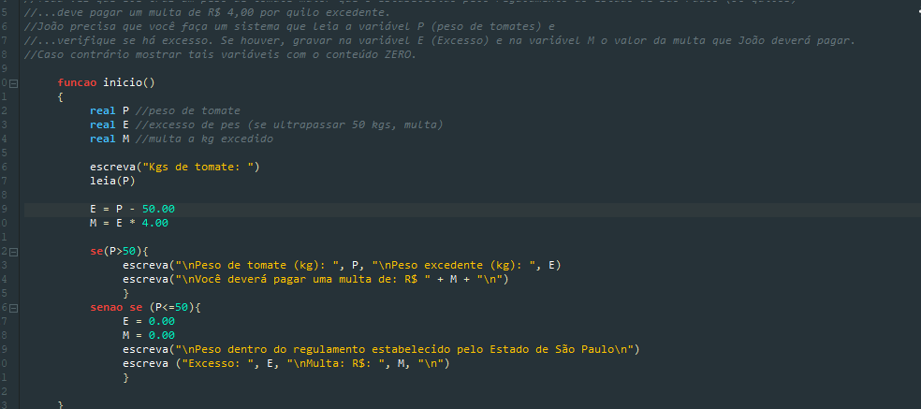
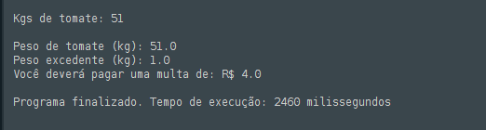
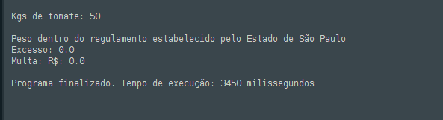

2) Elabore um sistema que leia as variáveis C e N, respectivamente código e número de horas trabalhadas de um operário. E calcule o salário sabendo-se que ele ganha R$ 10,00 por hora. Quando o número de horas exceder a 50 calcule o excesso de pagamento armazenando-o na variável E, caso contrário zerar tal variável. A hora excedente de trabalho vale R$ 20,00. No final do processamento imprimir o salário total e o salário excedente.
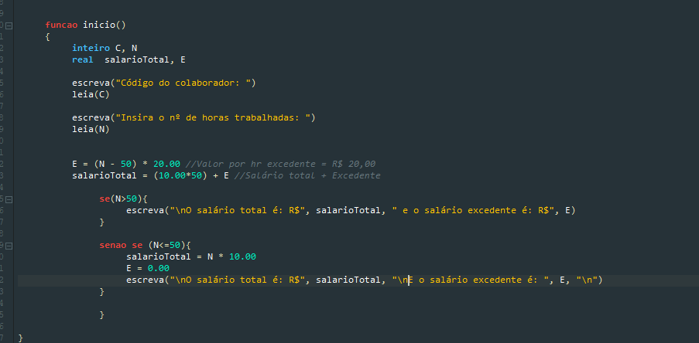
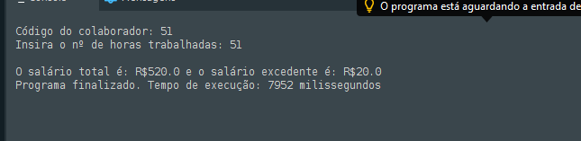
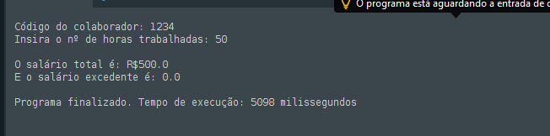

3) Desenvolva um sistema em que:
- Leia 4 (quatro) números;
- Calcule o quadrado de cada um;
- Se o valor resultante do quadrado do terceiro for >= 1000, imprima-o e finalize;
- Caso contrário, imprima os valores lidos e seus respectivos quadrados.

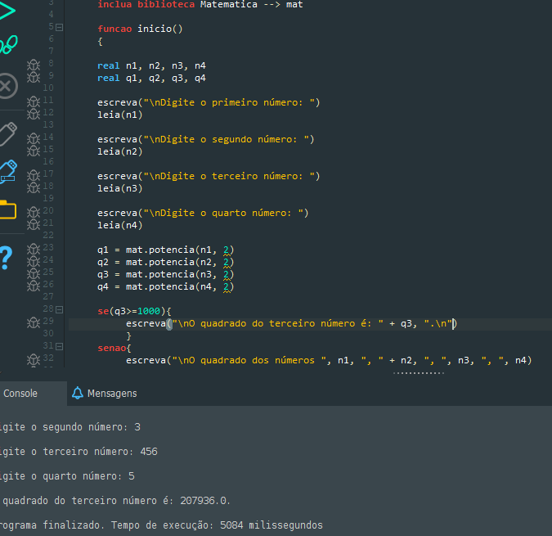

4) Faça um sistema que leia um número inteiro e mostre uma mensagem indicando se este número é par ou ímpar, e se é positivo ou negativo.
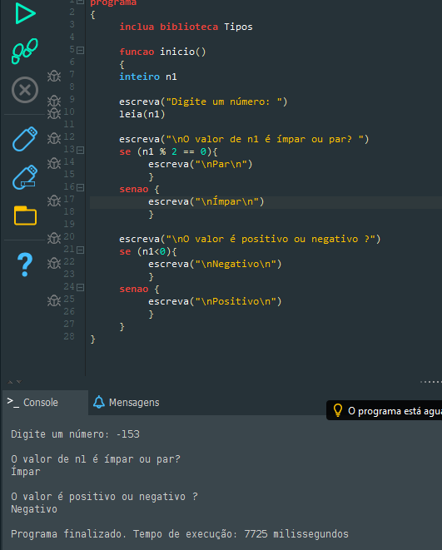

5) A Secretaria de Meio Ambiente que controla o índice de poluição mantém 3 grupos de indústrias que são altamente poluentes do meio ambiente. O índice de poluição aceitável varia de 0,05 até 0,25. Se o índice sobe para 0,3 as indústrias do 1º grupo são intimadas a suspenderem suas atividades, se o índice crescer para 0,4 as indústrias do 1º e 2º grupo são intimadas a suspenderem suas atividades, se o índice atingir 0,5 todos os grupos devem ser notificados a paralisarem suas atividades. Faça um sistema que leia o índice de poluição medido e emita a notificação adequada aos diferentes grupos de empresas.
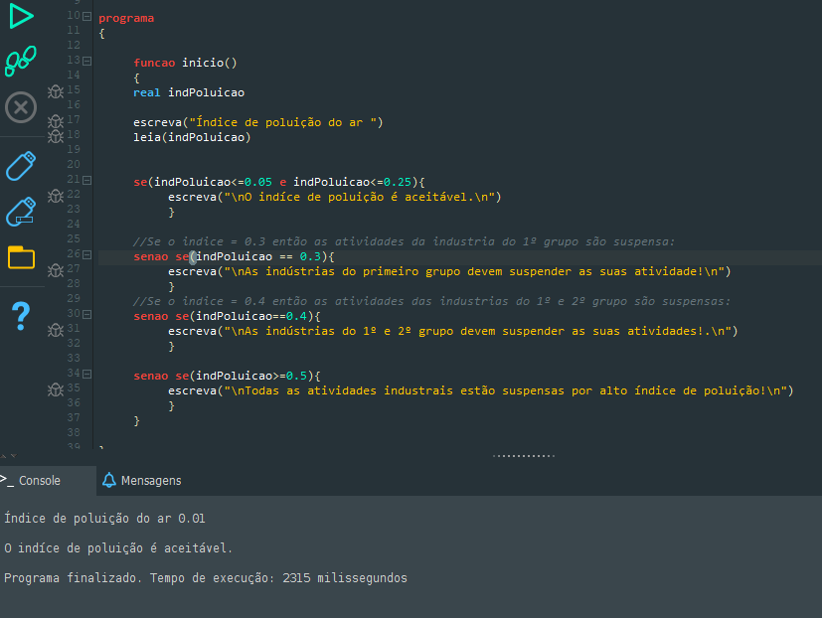

6) Elabore um sistema que dada a idade de um nadador classifique-o em uma das seguintes categorias:
Infantil A = 5 a 7 anos
Infantil B = 8 a 11 anos
Juvenil A = 12 a 13 anos
Juvenil B = 14 a 17 anos
Adultos = Maiores de 18 anos

R:

/*
Enunciado

inteiro idade,
cadeia nome
escreva(“Entre com o seu nome: ”)
leia(nome)
escreva(“Digite sua idade:”)
leia(idade)

se(idade>=5 e idade<=7){
escreva(“Nome:” + nome + “Infantil A”)
}
senao se(idade>=8 e idade<=11){
Escreva(“Nome:” + nome + “Infantil B”)
}
senao se(idade>=12 e idade<=13){
Escreva(“Nome:” + nome + “Juvenil A”)
}
senao se(idade>=14 e idade<=17){
Escreva(“Nome:” + nome + “Juvenil B”)
}
senao se(idade>=18){
Escreva(“Nome:” + nome + “Adultos”)
senao {
Escreva(“Sem categoria...”)
}

7) Receber valores de base e altura de um triângulo e verificar se são valores válidos (positivos maiores que zero). Em caso afirmativo, calcular a área do triângulo.

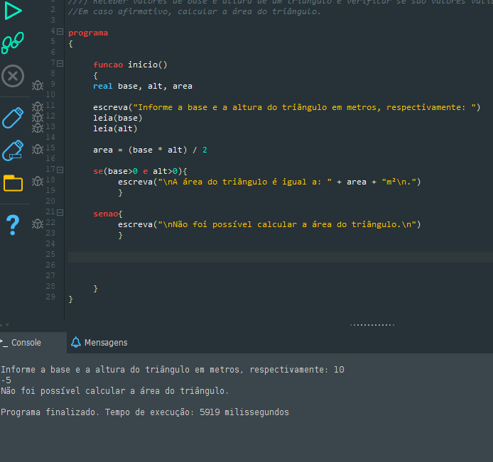

8) Construa um sistema para ler uma variável numérica N e imprimi-la somente se ela for maior que 100, caso contrário imprimi-la com o valor zero.

